成 绩：
评阅人：

厦门大学移动机器人基础实践
课程报告

项目内容 控制结构+函数+模块

学 院 航空航天学院
专 业 工科试验班
年 级 大一（25级）

学生学号 34520252201099
学生姓名 陈至斌

第1道作业：Python中while的应用，含break或者continue
题目：
编写一个猜数字游戏程序。程序首先创建一个包含若干整数的列表（例如：[23, 45, 67, 89, 12, 34, 56, 78, 90, 21]），然后让用户猜这些数字。
- 程序会随机从列表中选择一个数字作为目标数字
- 用户有无限次猜测机会，直到猜对为止
- 每次猜测后，程序需要给出提示：
  - 如果猜对了，显示"恭喜你猜对了！"并结束游戏
  - 如果猜错了，提示"猜错了，再试试吧"
  - 如果用户输入的数字不在列表中，提示"这个数字不在列表中，请重新输入"（使用continue）
- 统计用户猜错的次数，当用户猜对时显示总共猜错的次数

要求：
- 使用while循环实现游戏的持续进行
- 使用break在猜对时退出循环
- 使用continue处理输入数字不在列表中的情况
- 使用列表存储可猜测的数字

示例效果：
可猜测的数字有：[23, 45, 67, 89, 12, 34, 56, 78, 90, 21]
请输入你猜的数字：55
这个数字不在列表中，请重新输入
请输入你猜的数字：23
猜错了，再试试吧
请输入你猜的数字：67
恭喜你猜对了！
你一共猜错了1次

评价标准（总分：50分）
1. 程序功能实现（25分）
- 随机数生成（5分）：
- 用户输入与判断（5分）：
- 循环控制（10分）：
- 退出提示（5分）：
2. 代码结构与规范性（15分）
- 代码结构清晰（5分）：
- 注释与可读性（5分）：
- 异常处理（5分）：
3.效率分（5分）
4.五天内提交(周一18:00前提交5分）
- 源代码
import random

print("你好！这是一个猜数字的游戏，快输入一个0~100之间的数来试试吧！")
number_list=[1,13,2,26,9,18,10,28,4,8]
i = 0

ran_data = random.choice(number_list)

while True:
user_data = input("\n请输入你猜的数字：")
try:
user_data = int(user_data)
if user_data in number_list :
if user_data == ran_data :
print("恭喜你，猜对了！")
break
else:
print("猜错了，再试试吧！")
i = i+1
continue
else:
print("这个数字不在列表当中，请重新输入")
i = i+1
continue
except:
print("您输入的数据类型有误，请输入整数。")

if i == 0 :
print("厉害，一次就猜对了！")
else:
print(f"\n你一共猜错了{i}次，欢迎继续挑战！")

- 效果显示

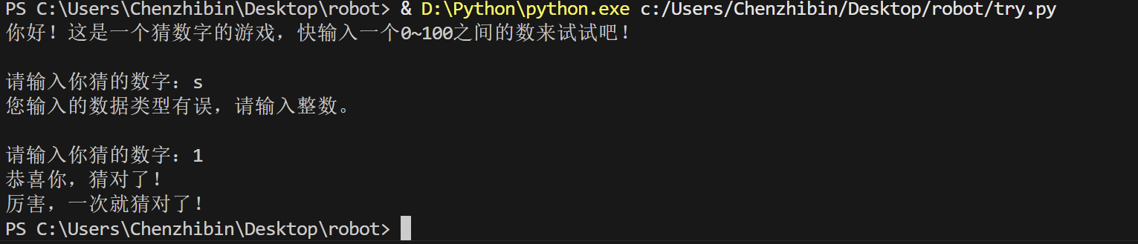

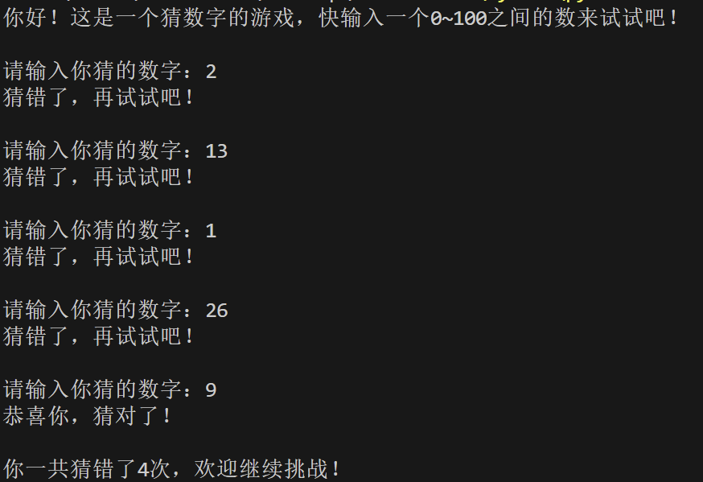

- 说明
设计了一个猜数字的游戏，通过预设的数字列表抽取随机数，并引导用户猜测，用户猜对后输出猜错的次数
用了while True 来实现游戏的循环进行，猜错了则用continue重新开始。
还用了try……except语句来捕获异常，防止用户输入的类型有误使程序报错

第2道作业：Python中模块与函数的综合应用
题目：
- 编写一个Python模块文件 math_operations.py，在该模块中定义以下函数：
  - add(a, b)：返回两个数字的和。
  - subtract(a, b)：返回两个数字的差。
  - multiply(a, b)：返回两个数字的乘积。
  - divide(a, b)：返回两个数字的商，如果除数为0，返回“除数不能为零”。3.
  - power(a, b)：返回 a 的 b 次方。
  - factorial(n)：返回 n 的阶乘（使用递归实现）。
- 编写一个主程序文件 main.py，在该程序中导入 math_operations 模块，并实现以下功能：
  - 用户输入两个数字和一个操作符（+、-、*、/、^、!），程序调用 math_operations 模块中的相应函数进行计算，并输出结果。
  - 如果用户输入的操作符无效，输出“无效的操作符”。
  - 如果用户输入的不是数字，捕获异常并输出“输入的不是数字”。
示例运行：
请输入第一个数字：5
请输入第二个数字：3
请输入操作符（+、-、*、/、^、!）：^
5 的 3 次方是 125
评价标准（总分：50分）
1. 模块编写（15分）
- 函数定义（10分）：
- 代码结构与规范性（5分）：
2. 主程序编写（25分）
- 模块导入与调用（10分）：
- 用户输入与异常处理（10分）：
- 输出结果（5分）：
3. 运行效果（5分）
- 程序运行流畅（3分）：
- 用户体验（2分）：
4. .效率分（5分）
五天内提交(周一18:00前提交5分）

- 源代码

Math_operations.py :

def add(a,b):
add_result = a+b
return add_result

def subtract(a,b):
subtract_result = a-b
return subtract_result

def multiply(a,b):
multiply_result = a*b
return multiply_result

def divide(a,b):
if b == 0 :
divide_result = "除数不能为0"
else:
divide_result = a/b
return divide_result

def power(a,b):
power_result = a**b
return power_result

def factorial(n):
i=1
r=1
while i<=n :
r = r*i
i=i+1
factorial_result = r
return factorial_result

Main.py :

import math_operations as op

operation_symbols = ["+","-","*","/","^","!"]

print("这是一个运算程序")
print("需要输入两个数a,b来进行运算")
print("提示:若求a的阶乘(a若非整数将被自动四舍五入),则b为任意数均可\n")

while True:
a = input("请输入第一个数： a=")
b = input("请输入第二个数： b=")
s = input("请输入操作符（+、-、*、/、^、!): ")

if s not in operation_symbols:
print("无效的操作符")
continue

try:
a=float(a)
b=float(b)
break
except :
print("输入的不是数字")
continue

if s == "+":
r = op.add(a,b)
print(f"{a}+{b}的结果为：{r}")
if s == "-":
r = op.subtract(a,b)
print(f"{a}-{b}的结果为：{r}")
if s == "*":
r = op.multiply(a,b)
print(f"{a}*{b}的结果为：{r}")
if s == "/":
r = op.divide(a,b)
print(f"{a}/{b}的结果为：{r}")
if s == "^":
r = op.power(a,b)
print(f"{a}的{b}次方是：{r}")
if s == "!":
if a <0 :
print("负数无法进行阶乘！")
else :
a = int(a)
r = op.factorial(a)
print(f"{a}的阶乘为：{r}")

- 效果显示

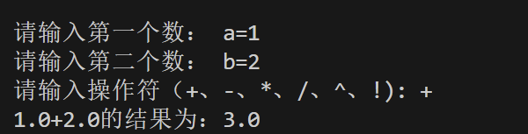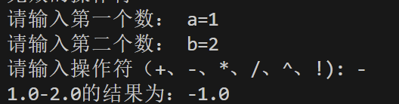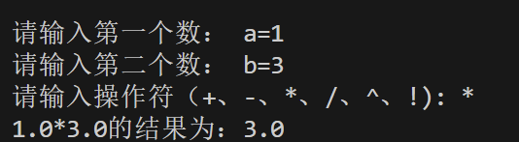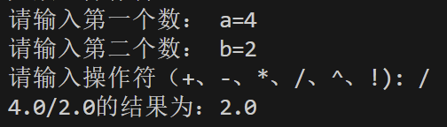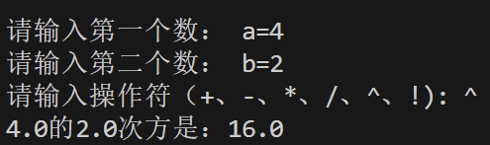

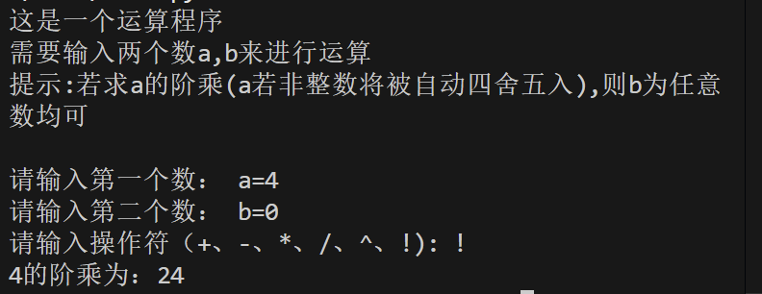
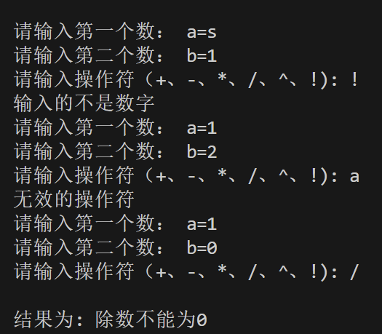
- 说明
设置了一个数学运算模块定义各种运算符号
设置了主模块让用户进行程序计算（+、-、*、/、^、！）
引导用户进行运算，最后输出结果
进行了异常处理：
- a&b 数据类型错误的处理
- 无效操作符的处理
- 阶乘为负数则输出“负数无法进行阶乘”
- 除数为0的处理

